Кружок «Веселые пальчики»

для детей 3–4 лет

Пояснительная записка.

Занятиякружка «Веселые пальчики» направлены на развитие и укрепление мелкой моторики рук у детей 3-4 лет. Данную работу следует начинать с самого раннего возраста. Уже грудному младенцу можно делать пальчиковую гимнастику – массировать пальчики.
Для развития моторики рук на занятиях данного кружка используется следующее:

Приемы: игры и упражнения:

• самомассаж кистей рук;
• пальчиковая гимнастика и пальчиковые игры;
• выполнение движений с мелкими предметами (крупы, мелкие игрушки, счетныепалочки, пуговицы);
• рисование (пальчиками, пластилином, штриховка по образцу, закрашивание).
Разнообразные игровые упражнения, проводимые на материале различных лексических тем. В работе используются различные по фактуре материалы (бумага, картон, нитки, крупы, пуговицы и др.)
Образовательная деятельность проводится 1 раз в неделю в течение всего учебного года. Форма работы может быть разной: с подгруппами, индивидуально.
К концу учебного года дети должны будут уметь работать с бумагой в разных техниках, научиться правильно держать карандаш, ручки станут более гибкими, послушными, дети научатся самостоятельно и творчески работать.

Цели: Развитие и укрепление мелкой моторики рук у детей дошкольного возраста через игры, упражнения.

Задачи:
Образовательные:Формировать произвольные координированные движения пальцев рук, глаз; формировать практические умения и навыки; обучать различным навыкам работы с бумагой, пластилином, крупами, пуговицами.
Развивающие: Развивать осязательное восприятие (тактильной, кожной чувствительности пальцев рук); развивать мелкую моторику пальцев, кистей рук. Совершенствовать движения рук; развить познавательные психические процессы:произвольное внимание, логическое мышление, зрительное и слуховое восприятие, память; способствовать развитию речи детей.
Воспитательные: Воспитывать нравственные качества по отношению к окружающим (доброжелательность, чувство товарищества и т. д.); воспитывать и развивать художественный вкус; воспитывать усидчивость, целенаправленность.

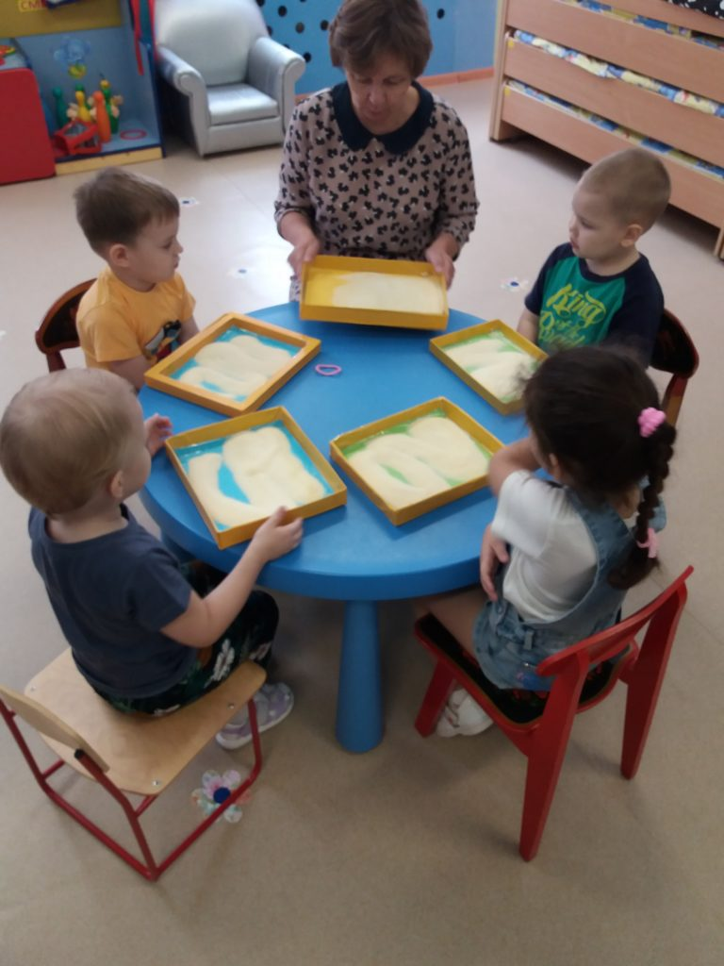

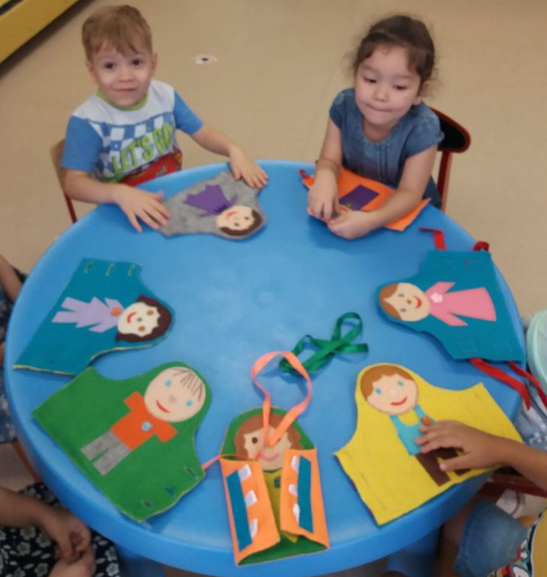

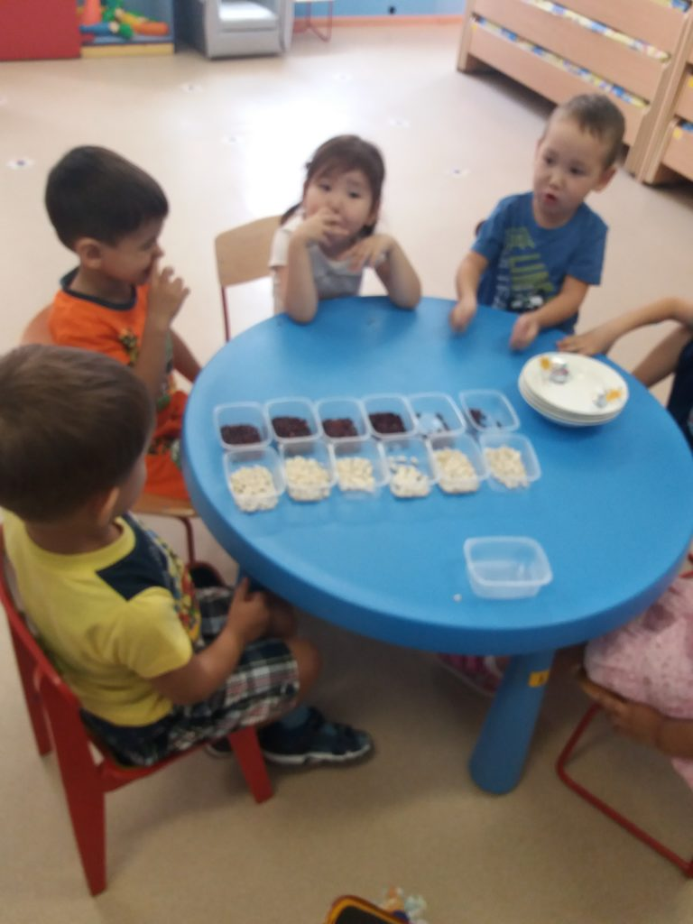

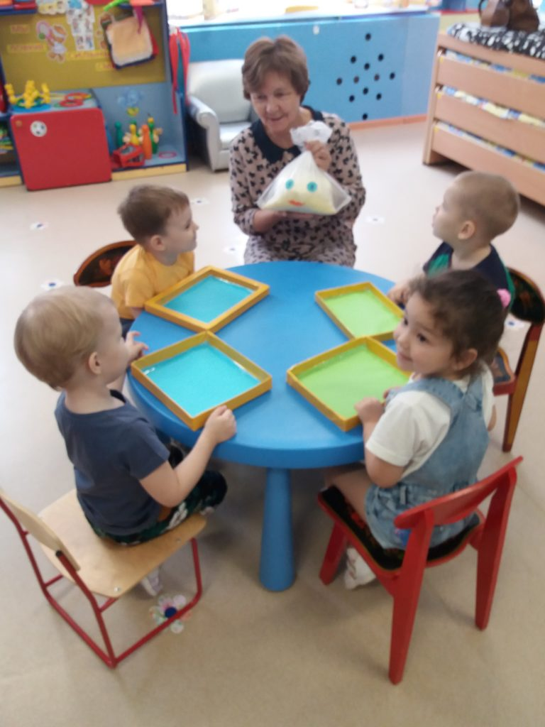

Перспективный план кружковой работы.

Октябрь

1. «Овощи с огорода»
1. Развивать мелкую моторику рук.
2. Развивать координацию движений, соотносить предметы со словесным обозначением.
3. Воспитывать стремление доводить начатое дело до конца. Упражнение «Помоги Золушке» - рассортируй фасоль (белую и красную отдельно).

2. «Одежда»
1. Развивать мелкую моторику рук, координацию движений.
2. Упражнять детей в умении расстегивать и застегивать пуговицы.
3. Учить последовательно, одевать и раздевать куклу. Д/игра «Оденем Петю

Ноябрь
1. «Игрушки»
1. Совершенствовать мелкую моторику рук.
2. Учить детей катать из пластилина шарик и сплющивать его пальцами. «Пирамидка» - лепка из пластилина.

2.«Птицы»
1. Развивать зрительное внимание, мелкую моторику.
2. Закреплять у детей умение работать с бумагой - отрывать кусочки бумаги и сминать в комочки.
3. Воспитывать бережное отношение к птицам, желание заботиться о них. Упражнение «Накорми птичек» - отрывать кусочки бумаги, скомкать бумагу в маленькие крошки.
Декабрь
1. «Дикие животные»
1. Развивать зрительное внимание, мелкую моторику рук.
2. Учить детей аккуратно переливать воду из стакана в тарелочки ложкой. Упражнение «Животные хотят пить» - наливаем воду из стакана в тарелочку, ложкой.
2. «Деревья»
1. Развивать мелкую моторику рук.
2. Учить изображать простейшие предметы с помощью ладони и пальцев.
3. Воспитывать любознательность, интерес к природе.
2. Закреплять умение обводить изображение по трафарету, проводить прямые ,горизонтальные линии. «В лесу родилась ёлочка» - обводка трафарета елки, штриховка.

Январь
1. «Снег идет»
1. Развивать мелкую моторику рук.
2. Продолжать учить выкладывать изображения с помощью счетных палочек. Упражнение «Собери снежинку» - выкладывание узора счетными палочками.

2. «Дикие животные»
1. Развивать мелкую моторику рук.
2. Продолжать учить детей работать с бумагой техникой обрывания.
3. Воспитывать любовь к природе. «Угости белочку орешками» - аппликация техникой обрывания бумаги.
Февраль
1. «Виды транспорта»
1. Совершенствовать мелкую моторику рук.
2. Упражнять детей проводить прямые вертикальные и горизонтальные линии.
3. Развивать глазомер и точность. Упр. «Дорисуй железную дорогу» - дорисовать шпалы к железной дороге.
2. «Профессии»
1. Совершенствовать мелкую моторику рук.
2. Упражнять в умении создавать изображение с помощью счетных палочек.
3. Воспитывать интерес к разным профессиям, любознательность.
Д/и «Маленькие столяры» - сложение контуров предметов мебели из палочек на горизонтальной плоскости по образцу.

Март
1. «Мамин праздник»
1. Развивать мелкую моторику рук, координацию движений.
2. Учить детей нанизывать бусины (крупные макароны) на ленту.
3. Воспитывать бережное отношение к родителям, желание их порадовать. Упражнение «Бусы для мамы»- нанизывание макарон на ленту.
2. «Дом»
1. Развивать мелкую моторику рук, координацию движений.
2. Стимулировать тактильные ощущения.
3. Развивать чувство формы. «Домик для Мишутки» - рисуем на манке.

Апрель
1. «Весна»
1. Развивать мелкую моторику рук, координацию движений.
2. Продолжать учить детей катать из пластилина шарик и сплющивать его пальцами. «Цветы на полянке» - цветы из пластилиновых дисков.
2. «Звонкая капель»
1. Развивать мелкую моторику рук.
2. Учить создавать несложную композицию с помощью прищепок. Упражнение «Капель»- с помощью прищепок имитируем капель на картоне в виде крыши.

Май
1. «Дождь»
1. Развивать мелкую моторику рук, координацию движений.
2. Тренировать навык ритмично наносить штрихи.
3. Воспитывать желание доводить начатое дело до конца. Заштрихуй тучку по образцу.
2. «Насекомые»
1. Развивать зрительное внимание, мелкую моторику рук.
2. Стимулирование тактильных ощущений.
Упражнение «Гусеница» - выкладывание гусеницы из пуговиц.

Материал:
В работе используются различные по фактуре материалы (бумага, картон, ткань
различной фактуры, нитки, крупы, пуговицы и др.). Бросовый материал.

ФФФОООТТОО

